ЧЕЛЯБИНСКАЯ ОБЛАСТЬ

АДМИНИСТРАЦИЯ
ЗЛАТОУСТОВСКОГО ГОРОДСКОГО ОКРУГА
ПОСТАНОВЛЕНИЕ

24.12.2025 г. | № | 490-П/АДМ
г.Златоуст
О внесении изменений
в постановление Администрации Златоустовского городского округа от 07.06.2017 г.№ 238-П
«Об утверждении Реестра (перечня) муниципальных (государственных)услуг Златоустовского городского округа»

В соответствии с Федеральным законом от 27.07.2010 г. № 210-ФЗ
«Об организации предоставления государственных и муниципальных услуг»,
ПОСТАНОВЛЯЮ:
1. В приложение к постановлению Администрации Златоустовского городского округа от 07.06.2017 г. № 238-П «Об утверждении Реестра (перечня) муниципальных (государственных) услуг Златоустовского городского округа» (в редакции от 21. 05.2024 г. № 160–П/АДМ; от 18.06.2025 г. № 203-П/АДМ;
от 04.09.2025 г. № 328-П/АДМ; от 26.09.2025 г. № 350-П/АДМ;
от 18.11.2025 г. № 435-П/АДМ) внести следующие изменения:
1) строку 87 изложить в новой редакции:
87 | Предоставление  в собственность, аренду, постоянное (бессрочное) пользование, безвозмездное пользование земельного участка, находящегося  в государственной  или муниципальной собственности,  без проведения торгов | Постановление Администрации Златоустовского городского округа  от 12.09.2022 г.  № 367-П/АДМ | Физические  и юридические лица | Комитет  по управлению имуществом Златоустовского городского округа
2) строку 92 изложить в новой редакции:
92 | Предоставление земельного участка, находящегося  в муниципальной собственности,  или государственная собственность  на который  не разграничена,  на торгах на территории Златоустовского городского округа | Постановление Администрации Златоустовского городского округа  от 09.11.2022 г.  № 482-П/АДМ | Физические  и юридические лица | Комитет  по управлению имуществом Златоустовского городского округа
3) строки 93–1; 93–12; 93– 3; 93–14; 93–15; 93–16; 93– 7; 93–18; 93–20; 93–21 изложить в новой редакции:
93-1 | Предоставление выписок из Правил землепользования  и застройки и актов органов местного самоуправления  об изменении вида разрешенного использования земельного участка | Постановление Администрации Златоустовского городского округа от 07.07.2016 г.  № 302-П  (в редакции  от 03.02.2021г. № 60-П/АДМ; от 30.04.2021 г. № 231-П/АДМ) | Физические  и юридические лица | Комитет  по управлению имуществом Златоустовского городского округа
93-12 | Утверждение схемы расположения земельного участка  на кадастровом плане территории | Постановление Администрации Златоустовского городского округа от 25.07.2018 г. № 304-П  (в редакции  от 18.05.2023 г. № 200-П/АДМ) | Физические  и юридические лица | Комитет  по управлению имуществом Златоустовского городского округа
93-13 | Перераспределение земель  и (или) земельных участков, находящихся  в государственной  или муниципальной собственности,  и земельных участков, находящихся в частной собственности  на территории Златоустовского городского округа | Постановление Администрации Златоустовского городского округа  от 05.10.2022 г. № 416-П/АДМ | Физические  и юридические лица | Комитет  по управлению имуществом Златоустовского городского округа
93-14 | Постановка граждан  на учет в качестве лиц, имеющих право  на предоставление земельных участков  в собственность бесплатно | Постановление Администрации Златоустовского городского округа  от 07.11.2022 г. № 477-П/АДМ | Физические лица | Комитет  по управлению имуществом Златоустовского городского округа
93-15 | Выдача разрешения  на использование земель или земельного участка, которые находятся  в государственной  или муниципальной собственности,  без предоставления земельных участков  и установления сервитута, публичного сервитута | Постановление Администрации Златоустовского городского округа  от 12.09.2022 г. 371-П/АДМ | Физические  и юридические лица | Комитет  по управлению имуществом Златоустовского городского округа
93-16 | Установление публичного сервитута  всоответствиисглавойV.7.Земельного кодекса РоссийскойФедерации  на территории Златоустовского городского округа | Постановление Администрации Златоустовского городского округа  от 12.10.2022 г. № 430-П/АДМ | Юридические лица | Комитет  по управлению имуществом Златоустовского городского округа
93-17 | Предоставление разрешения на условно разрешенный вид использования земельного участка  или объекта капитального строительства | Постановление Администрации Златоустовского городского округа от 21.10.2022 г.  № 449-П/АДМ  (в редакции  от 18.05.2023 г. № 201-П/АДМ) | Физические  и юридические лица | Комитет  по управлению имуществом Златоустовского городского округа
93-18 | Предоставление земельного участка, находящегося  в государственной  или муниципальной собственности, гражданину или юридическому лицу  собственность бесплатно | Постановление Администрации Златоустовского городского округа  от 21.09.2022 г. № 394-П/АДМ | Физические и юридические лица | Комитет  по управлению имуществом Златоустовского городского округа
93-20 | Предварительное согласование предоставления земельного участка | Постановление Администрации Златоустовского городского округа  от 31.01.2023 г.  № 22-П/АДМ (в редакции  от 18.05.2023 г. № 199-П/АДМ) | Физические  и юридические лица | Комитет  по управлению имуществом Златоустовского городского округа
93-21 | Установление сервитута  вотношении земельного участка, находящегося  в государственной  или муниципальной собственности  или государственная собственность  на который  не разграничена  на территории Златоустовского городского округа | Постановление Администрации Златоустовского городского округа  от 20.10.2022 г.  № 447-П/АДМ | Физические  и юридические лица  и индивидуальные предприниматели | Комитет  по управлению имуществом Златоустовского городского округа
2. Пресс-службе Администрации Златоустовского городского округа (Семёнова А. Г.) разместить настоящее постановление на официальном сайте Златоустовского городского округа в сети «Интернет».
3. Организацию и контроль завыполнением настоящего постановления оставляю за собой.
Первый заместитель Главы  Златоустовского городского округа | 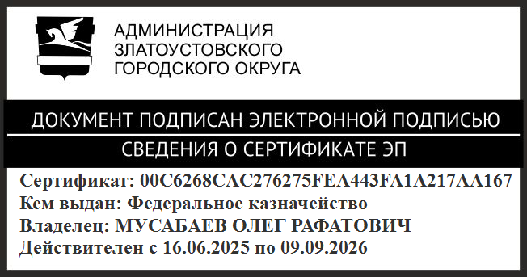 | О.Р. Мусабаев

